Antragstellerin/Antragsteller

LFV im LSB-Niedersachsen:
Straße:
PLZ/ Ort: Ansprechpartnerin/Ansprechpartner:
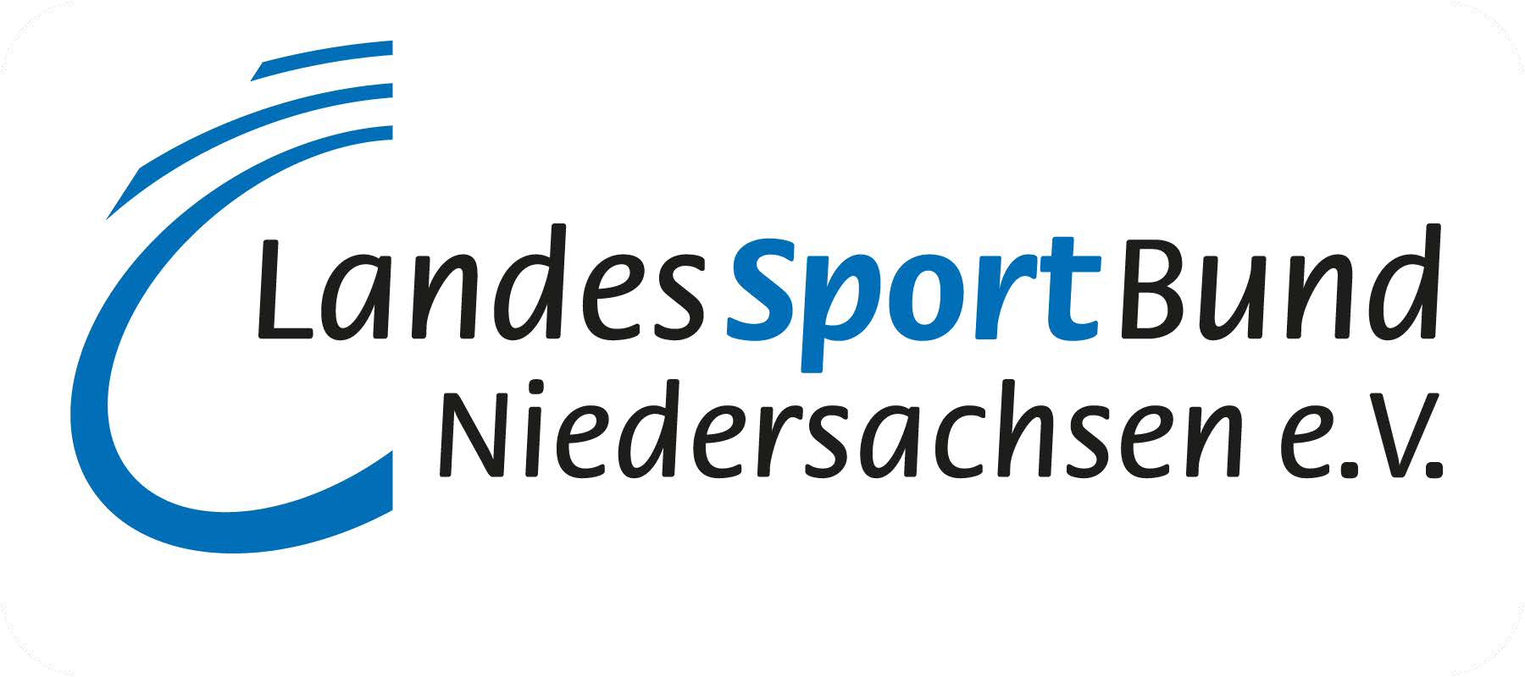
E-Mail:

LandesSportBund Nds. e.V. Team Leistungssportförderung
Ferdinand-Wilhelm-Fricke-Weg 10 30169
Hannover

Projektantrag

zur Förderung im Leistungssport
Name des Projektes:

Zeitraum des Projektes (optional): Projektbeschreibung (Inhalte, Ablauf):

Zielsetzung:

Finanzierungsplan (ggf. gesonderte Darstellung möglich)

Ausgaben:

-

-

-

-

-
Einnahmen (z.B. Eigenmittel):

-

-

-

-

-

Ausgaben gesamt: € Einnahmen gesamt: €

Das Kleingedruckte: Es dürfen keine Überschüsse durch die Projektförderung erwirtschaftet werden. Alle mit dem Zuwendungszweck zusammenhängenden Einnahmen (insbesondere Zuwendungen, Leistungen Dritter) sind einzuset- zen.

Ort, Datum Unterschrift, Funktion und Stempel

Stand Oktober 2022

